MANUAL DE APOIO SIGAA MÓDULO DE EXTENSÃO
PRÓ-REITORIA DE EXTENSÃO E CULTURA
UNIVERSIDADE FEDERAL DE GOIÁS

Material de Apoio- Sistema Integrado de Gestão de Atividades Acadêmicas / SIGAA - Módulo Extensão

Edital PROBEC/PROVEC 2017/2018
O SIGAA Módulo Extensão substituirá o sistema SIEC, a partir de 2017 e, neste material seguem instruções para apoiar docentes, discentes e técnicos-administrativos nas várias etapas da tramitação das ações de extensão da UFG no sistema atual.
Serão trabalhados neste material os seguintes itens:
- Submissão de Ações de Extensão e Cultura – (Cadastro de Ações)
- Submissão do Projeto ao Edital PROBEC/PROVEC
- Avaliação e validação das ações de Extensão
- Plano de trabalho do Bolsista e Voluntário
- Cadastro do Aluno para o Edital de Programa de Bolsas de Extensão
PROBEC/PROVEC
- Pontos importantes do novo edital PROBEC/PROVEC 2017/2018

1. Submissão de Ações de Extensão e Cultura (equivalente ao cadastro no SIEC)
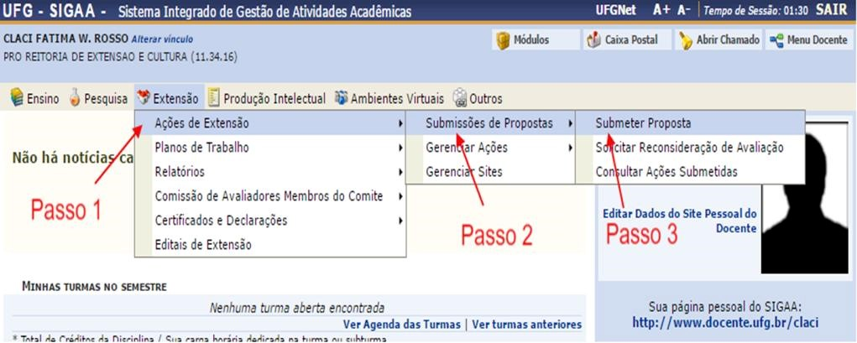
Figura 1

 | Etapas da Submissão:
• | Dados Gerais da Ação
• | Dados do Projeto
• | Membros da Equipe da Ação
• | Equipe Executora
• | Orçamento Detalhado
• | Orçamento Consolidado
• | Anexar arquivos
• | Anexar fotos
• | Resumo da ação

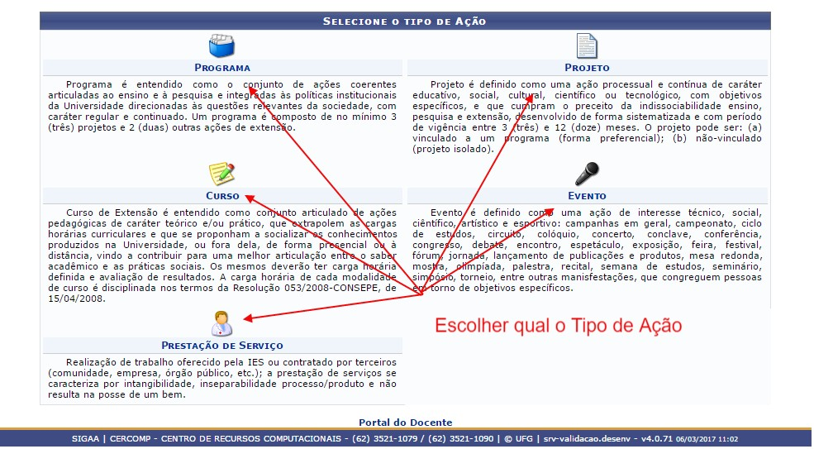
Figura 2

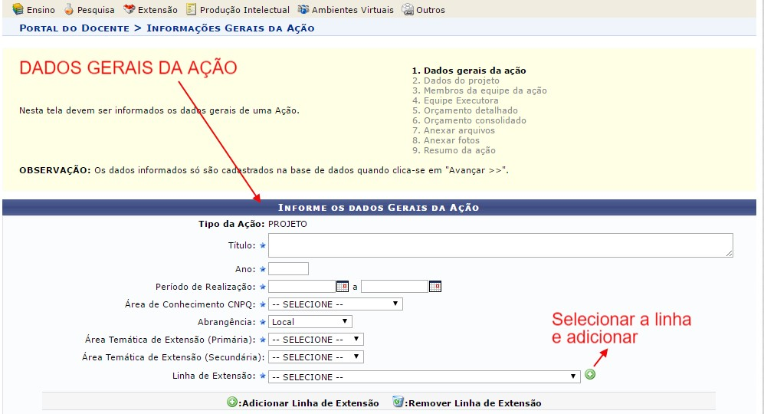
Figura 3

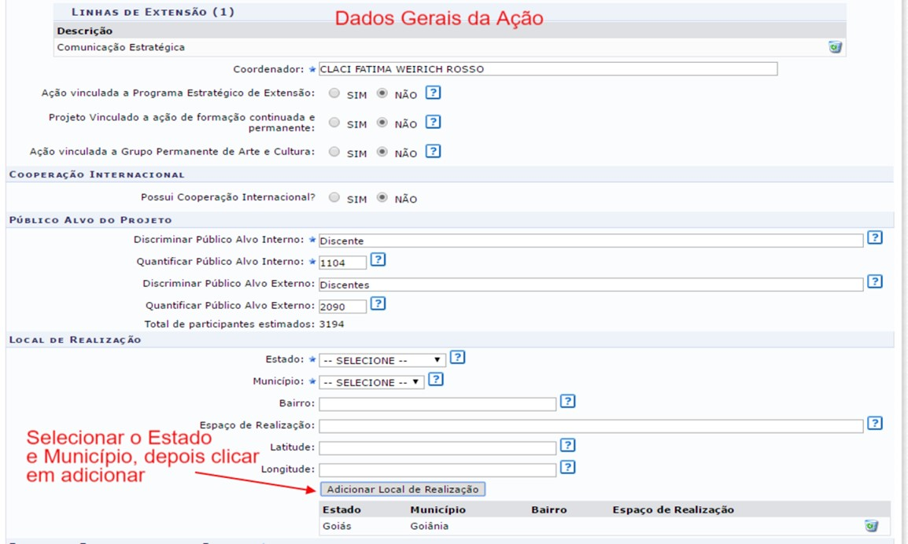
Figura 4

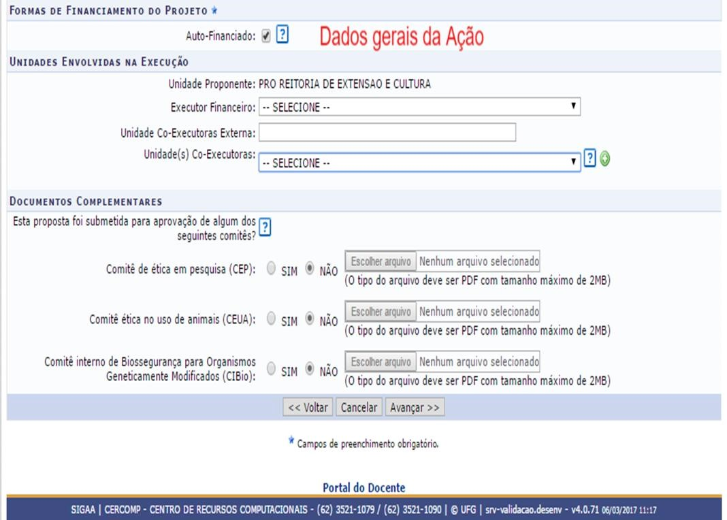
Figura 5

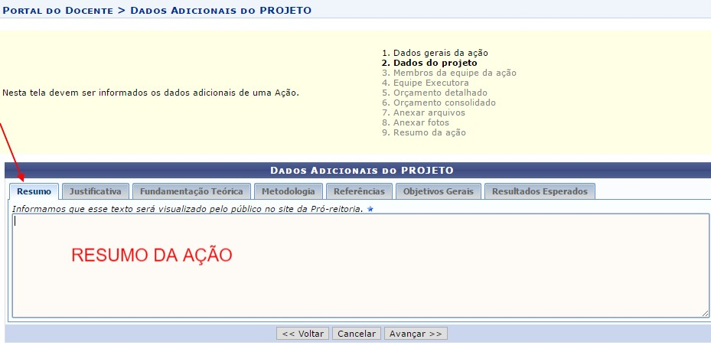
Figura 6

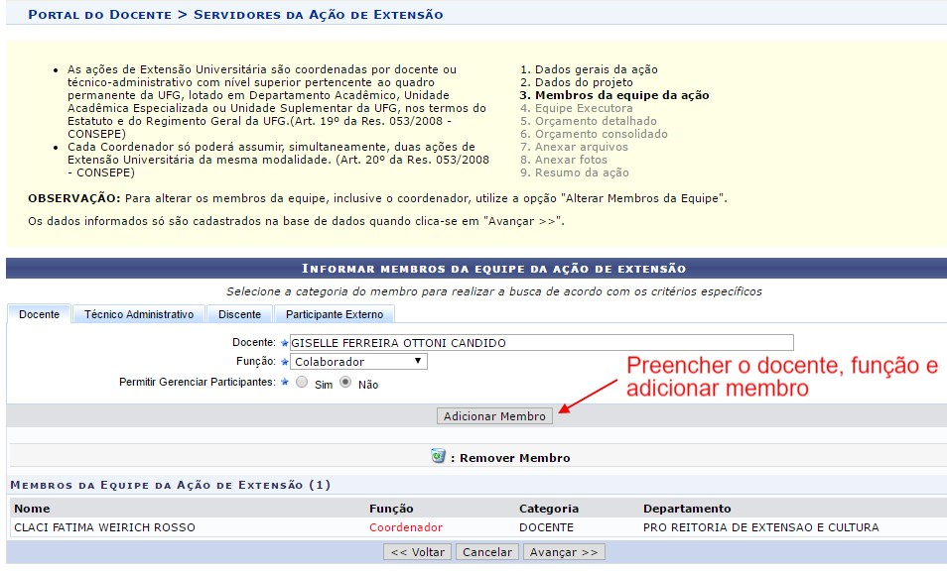

Figura 7

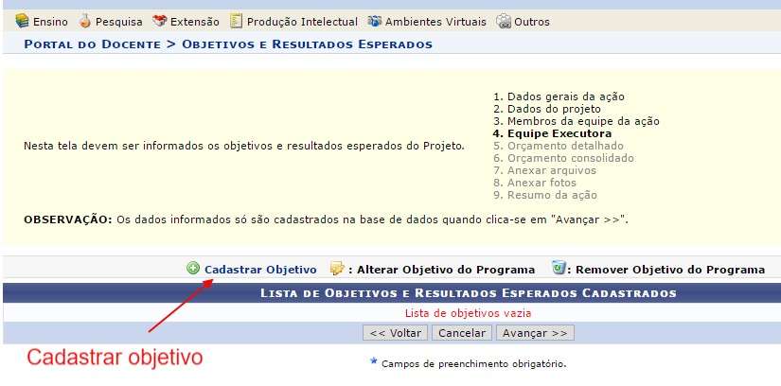
Figura 8

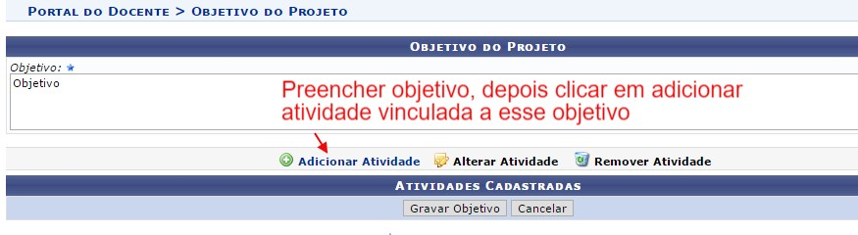
Figura 9

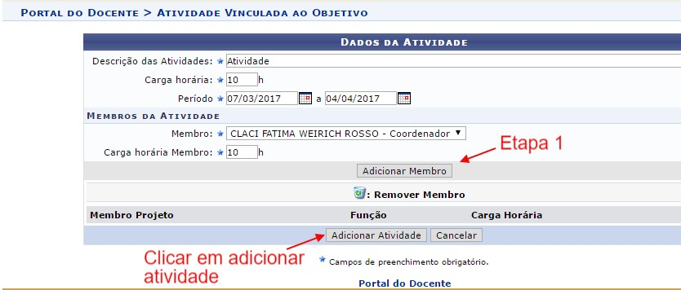
Figura 10

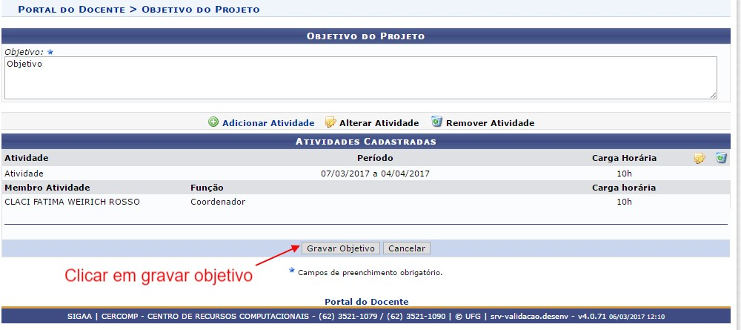
Figura 11

2. Submissão do Projeto ao Edital PROBEC/PROVEC
2.1 A submissão deverá ser feita simultaneamente ao cadastro do projeto no SIGAA – Módulo Extensão.
2.2 Ao cadastrar o projeto para o Edital, o coordenador deverá ir ao item “Formas de Financiamento do Projeto” marcar a opção “Financiado pela UFG”. Na sequencia, a opção “Financiamento PROEC” e, finalmente, escolher o edital de extensão que está publicado.
2.3 Anexar o Plano de Trabalho do Aluno Bolsista e Voluntário em PDF com a carga horária de 960hrs e assinado.
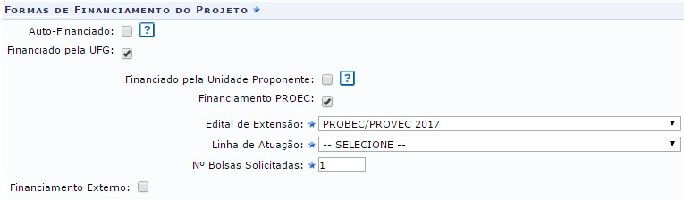
Figura 12

3. Avaliação e validação das ações de Extensão
No SIGAA Módulo Extensão a etapa Aprovação da Ação é equivalente a de Avaliação e Validação do SIEC.
Segue o seguinte fluxo/trâmite:
- Comitê de extensão – equivalente ao Presidente da CAEX no SIEC
- Chefe de departamento – equivalente a Diretor ou Chefe de Unidade Acadêmica no SIEC
- Presidente do Comitê – equivalente a PROEC no SIEC

4. Plano de Trabalho do Bolsista e Voluntário
4.1- Teremos somente um Plano de Trabalho, tanto para Bolsista como para Voluntário (s) no mesmo documento.
4.2- Deverá conter um cronograma para o Aluno Bolsista e um cronograma para os Alunos Voluntários. A carga horária total deverá ser de 960h para cada cronograma (conforme modelo disponível no Edital).
4.3 O Plano de Trabalho deve estar devidamente assinado pelo Coordenador da ação e em
PDF. Conforme modelo abaixo

______________________________________________

5. Cadastro do Aluno para o Edital de Programa de Bolsas de Extensão PROBEC/PROVEC
5.1 O Aluno deverá entrar no portal discente, e buscar a opção Cadastro de interesse em Projeto Submetido ao Edital.
5.2 O Sistema apresentará a lista dos projetos aprovados no Edital Programa de Bolsas de Extensão. O Aluno manifestará interesse no projeto de sua escolha.
5.3 O Coordenador do projeto somente poderá escolher os alunos Bolsistas e Voluntários que já manifestaram interesse de participar em seu projeto.

6. PONTOS IMPORTANTES DO NOVO EDITAL PROBEC/PROVEC 2017/2018
- 80 bolsas
- Novas datas
- Cadastro no sistema SIGAA- Módulo Extensão
- Para submeter ao Edital -> Aba dados gerais da ação-> forma de financiamento>financiamento PROEC-> Selecionar Edital PROBEC/PROVEC
- Anexar na aba anexos o plano de trabalho, com dois cronogramas um para o PROBEC e outro para os Voluntários com carga horária total de 960 h cada um.
- Período de homologação das inscrições (carga horária 960 horas, período de vigência e plano de trabalho assinado, estar com relatórios finais ou parciais atualizados no ano de 2016), recurso de 2 dias para inscrições não homologadas
- Primeira Etapa da avaliação: indicação da unidade via memorando encaminhado por e-mail, assinado pelo diretor ou chefe de unidade.
- Novos critérios de avaliação
- O discente se inscreve para concorrer à bolsa do projeto
- Discente: dois relatórios, um parcial e um final mais o resumo submetido ao evento.
- Prazo certo para o docente realizar relatório final
- Certificação do Programa de bolsas

Lucilene Maria de Sousa - Pró-Reitora de Extensão e Cultura
Flavia Maria Cruvinel - Pró-Reitora Adjunta de Extensão e Cultura
Emiliano Lôbo de Godoi - Direção de Extensão

Equipe Técnica

Rosângela Sousa Santana - CERCOMP
Hélio Antônio Batista- Assistente Administrativo
Leandro Machado- Coordenador Administrativo
Suely Dalva O. Q. Bueno - Assistente Administrativa
Jéssica Traguetto - Técnica Administrativa
Zenilde Nunes Batista - Secretária executiva
Adriana Cavalcante - Recepcionista
Marcos Vinicius Ramos Padilha - Estagiário TI
Talita Atahalpa – Estagiária TI
Bruna Cristina Silva de Araújo – Estagiária Cultura

Contato PROEC: 3521-1329/ 3521-1365
E-mail: ufgproec@gmail.com

